24 октября 2017 г.-27 октября 2022 г. - Глава Новоалександровского городского округа Ставропольского края Сагалаев Сергей Федорович.

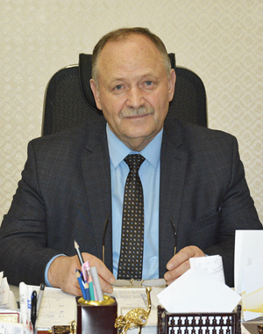 | Сагалаев Сергей Фёдорович - Глава Новоалександровского городского округа Ставропольского края.

Биография
Сагалаев Сергей Фёдорович родился 26 сентября 1956 года в пос.Равнинном Новоалександровского района Ставропольского края.
В 1974 году окончил Кармалиновскую общеобразовательную среднюю школу №8. Трудовую деятельность начал ветеринарным санитаром отделения №2 совхоза «Красная заря». Проходил службу в вооруженных силах с ноября 1974 года по декабрь 1976 года в пограничных войсках Закавказского пограничного округа.
Имеет три высших образования: в 1982 году окончил Ставропольский ордена Трудового Красного Знамени сельскохозяйственный институт, диплом с отличием по специальности «Ветеринария», в 1988 году окончил Ростовскую высшую партийную школу по специальности «Партийное и советское строительство», в 2002 году - Ставропольский институт им.В.Д.Чурсина по специальности «Юриспруденция».
Будучи студентом Ставропольского ордена Трудового Красного Знамени сельскохозяйственного института являлся секретарем комитета ВЛКСМ, затем инструктором отдела комсомольских организаций крайкома ВЛКСМ в г.Ставрополе. С апреля 1988 года по ноябрь 1991 года в Новоалександровском райкоме КПСС занимал должности заведующего отделением пропаганды и агитации, секретаря и члена бюро, второго секретаря и члена бюро.
Немногим более года занимал должность заместителя директора-начальника отдела производственного ветеринарного контроля дирекции строящейся хладобойни в г.Новоалександровске, а затем в течение года руководил ООО МХП «Новоалександровское».
С 1993 г. по 2007 г., более 14 лет занимал должность директора ЗАО «Голубая Нива».
Женат, имеет двоих дочерей.
В мае 2007 года был избран главой администрации Новоалександровского муниципального района Ставропольского края, данную должность замещал в течение 10 лет. С апреля по октябрь 2017 года являлся главой Новоалександровского муниципального района Ставропольского края.
Решением Совета депутатов Новоалександровского городского округа Ставропольского края от 24 октября 2017 года №4/24 избран Главой Новоалександровского городского округа Ставропольского края.
Решением Совета депутатов Новоалександровского городского округа Ставропольского края от 25 октября 2022 года №3/598 прекратил свои полномочия, в связи с выходом на пенсию.

